**Manual de funciones SCADA**

* **Abrir PDF en WinCC RT Professional.**

Para ello se debe elegir o diseñar el grafico que se debe utilizara como botón.

Abrir Properties >> Events >> Click, agregar C script

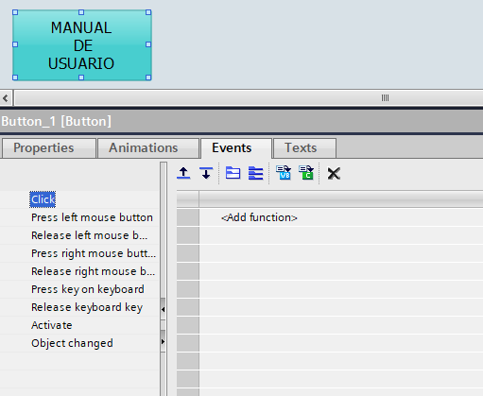  
Ilustración 1: Ubicación para insertar función.

Una vez agregada la función C script añadir dentro de la función **ProgramExecute *(“Ubicación de la aplicación con la que se desea abrir PDF (.exe), seguido con la ubicación del documento (.pdf)”);***

Véase la Ilustración 2 donde se encuentra más a detalle un ejemplo de la función.

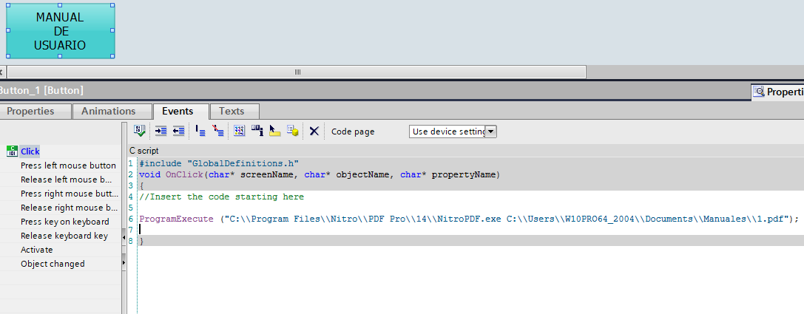

Ilustración 2: Ejemplo escritura correcta del código C script.

Ejecutar RunTime y comprobar funcionamiento del botón, en caso de que no realice la operación se recomienda verificar la sintaxis de la ubicación de los documentos, así como las marca el administrador de archivos de su equipo de cómputo.

* **Animación de estado para topología de RED**

Dentro de la ventana de topología es importante mantener el estado de lectura que se detecta desde el SCADA, por ello como primer paso es necesario declarar como valor absoluto nuestra variable.  
  
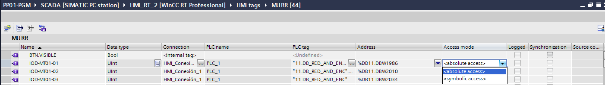

Ilustración 3: Selección de valor absoluto de una variable

Posteriormente después de crear nuestra variable, seleccionar el elemento al que se le desea cambiar su apariencia, abrir Properties >> Animations >> Animate property, ahí deberás seleccionar lo requerimientos correspondientes al tipo de variable o función que se espera, como se muestra en la Ilustración 4.

En Add Property podrás encontrar y agregar el tipo de propiedad del elemento que deseas modificar en este caso se ha seleccionado la opción de Background color.

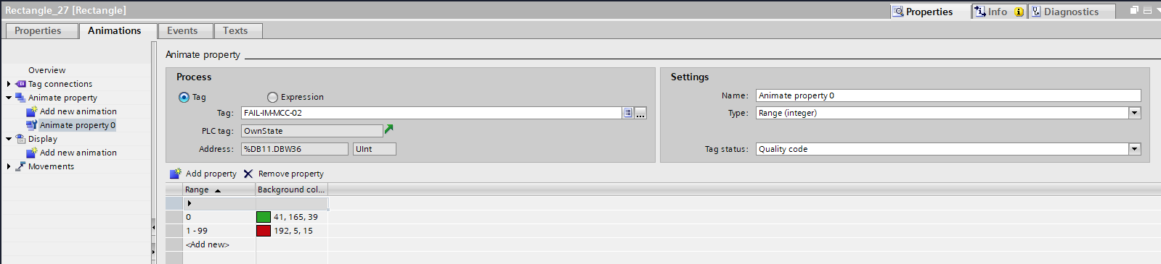

Ilustración 4: Ejemplo de configuración de animación para topología

* **Mensaje de advertencia en las pantallas por falta de conexión.**

Este script controla la visibilidad de un texto de advertencia o notificación en una pantalla HMI basada en el estado de dos tags específicos. La aplicación usada en este proyecto fue para notificar si el dispositivo HMI tiene conexión o no al PLC.

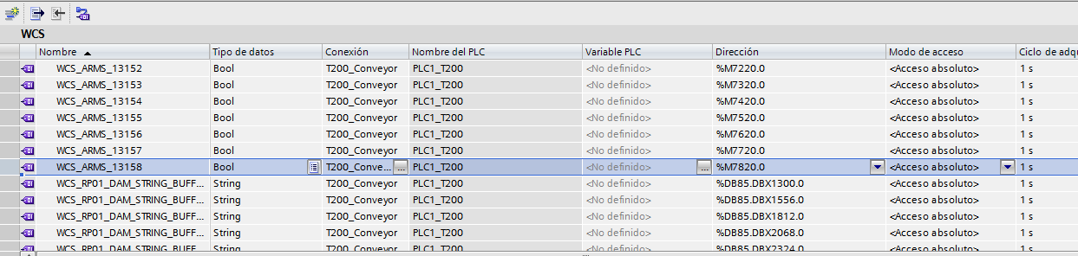

Ilustración 5: Etiqueta de interés usada en el ejemplo. Donde se aprecia que se selecciona la conexión T200_Conveyor.

Si cualquiera de los dos tags (WCS_ARMS_13158 o WCS_13258) tiene un valor de 0, el texto “NoConection_Text_08” se muestra en la pantalla seleccionada. Si ambos tags tienen un valor distinto de 0, el texto no se presenta, Permanece oculto hasta que el valor cambie a 0 si es el caso.

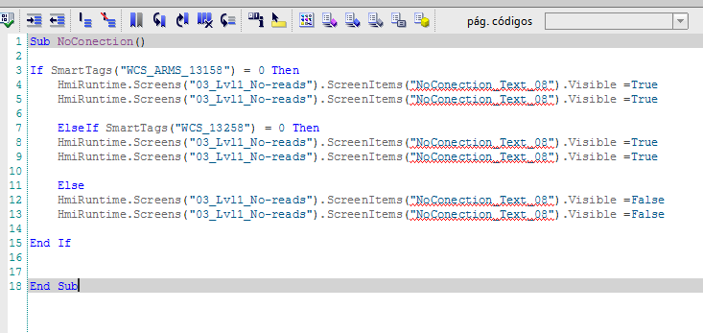

Ilustración 6: Ejemplo del código.

Considerando este script, podría ser funcional en los elementos importantes del sistema como algún modulo o una pantalla HMI que requiera siempre estar en conexión, y si en algún momento esta conexión falla por medios físicos como una ruptura del cable o una desconexión del conector, este podría notificarnos la No conexión y poder determinar que el problema es de capa 1.